日本真空協会連合講演会原稿サンプル

日本真空協会 総合研究所¹ 真空技術研究機構²
○真空 太郎¹，鈴木 一朗²，山田 花子²

- 1. はじめに
このプロトタイプファイルは日本語版です. 登壇者には丸を付ける. 題名は16p, 所属機関・氏名 は11p, 本文は10~11p程度で書く. フォントは明朝、英文字はtimes系の文字を使う。余白は左右20mmずつ, 上は22mm, 下は25mmとする.
ここに本文を書いてください．ここに本文を書いてください．ここに本文を書いてください．ここに本文を書いてください．ここに本文を書いてください．ここに本文を書いてください．ここに本文を書いてください．
- 2. □□節ソノ二の題□□□□□
ここに本文を書いてください．ここに本文を書いてください．ここに本文を書いてください．ここに本文を書いてください．ここに本文を書いてください．ここに本文を書いてください．ここに本文を書いてください．ここに本文を書いてください．ここに本文を書いてください．ここに本文を書いてください．
□□□□□□□□□□□□□□□□□□□□□□□□□□□□□□□□□□□□□□□□□□□□□□□□□□□□□□□□□□□□□□□□□□□□□□□□□□□□□□□□□□□□□□□□□□□□□□□□□□□□□□□□□□□□□□□□□□□□□□□□□□□□□□□□□□□□□□□□□□□□□□□□□□□□□□□□□□□□□□□□□□□□□□□□□□□□□□□□□□□□□□□□□□□□□□□□□□□□
ここに本文を書いてください．ここに本文を書いてください．ここに本文を書いてください．ここに本文を書いてください．ここに本文を書いてください．ここに本文を書いてください．ここに本文を書いてください．ここに本文を書いてください．ここに本文を書いてください．ここに本文を書いてください． ここに本文を書いてください．ここに本文を書いてください．ここに本文を書いてください．ここに本文を書いてください．
ここに本文を書いてください．ここに本文を書いてください．ここに本文を書いてください．ここに本文を書いてください．ここに本文を書いてください．ここに本文を書いてください．ここに本文を書いてください．ここに本文を書いてください．
ここに本文を書いてください．ここに本文を書いてください．ここに本文を書いてください．ここに本文を書いてください．ここに本文を書いてください．ここに本文を書いてください．ここに本文を書いてください．
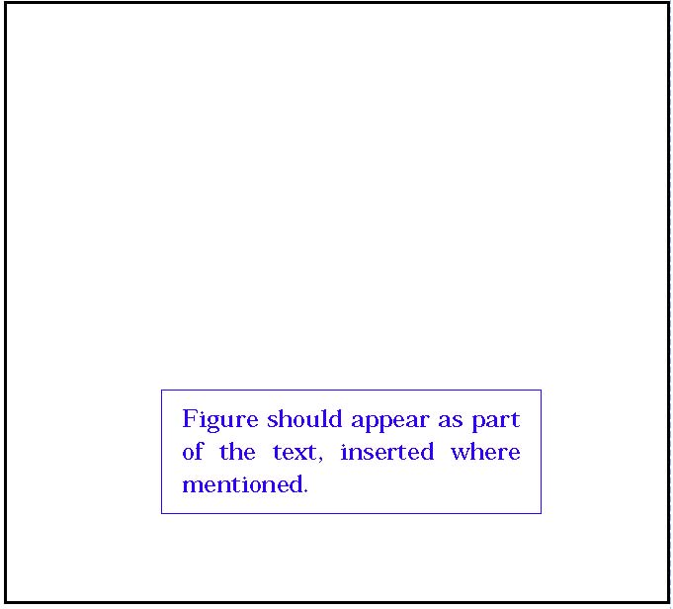

図1．図の表題. 図表・写真は用紙マージン内の任意の場所に入れて下さい......
ここに本文を書いてください．ここに本文を書いてください．ここに本文を書いてください．ここに本文を書いてください．ここに本文を書いてください．ここに本文を書いてください．ここに本文を書いてください．ここに本文を書いてください．ここに本文を書いてください．
参考文献
1) K. Tanaka, H. Waki, Y. Ido, S. Akita, Y. Yoshida, T. Yoshida : Rapid Commun. Mass Spectrom., 2 (1988) 151.
2) 辻 泰 : 真空 43 (2000) 54.

